Отчёт по лабораторной работе 2
  - Архитектура компьютеров
Савостин Владислав Михайлович
Содержание

1. Цель работы
Изучить идеологию и научиться применять средства контроля версий. Получить практические навыки по работе с системой git.

2. Ход работы
Чтобы начать работать с GitHub (далее — гитхаб) нужно зарегистрироваться (рис. 1)
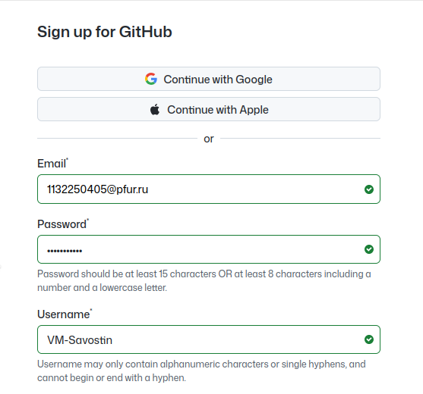
Рисунок 1: Данные для регистрации аккаунта на Гитхабе
Далее я нахожу на Гитхабе шаблонный репозиторий и создаю свой (рис. 2, рис. 3)
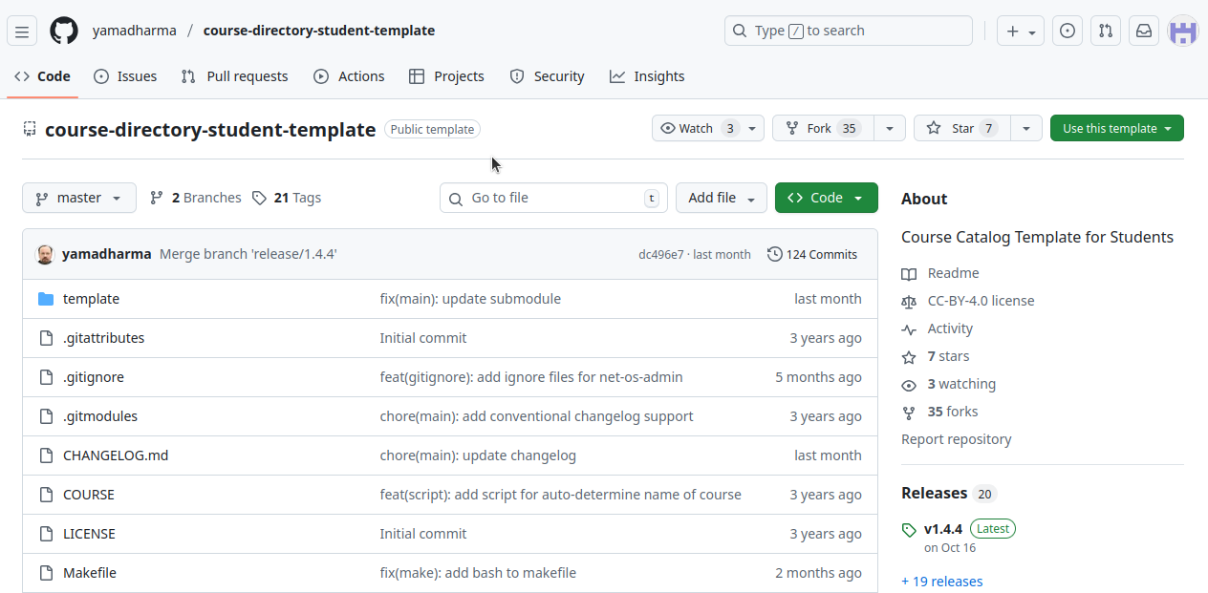
Рисунок 2: Создание своего репозитория на основании шаблона

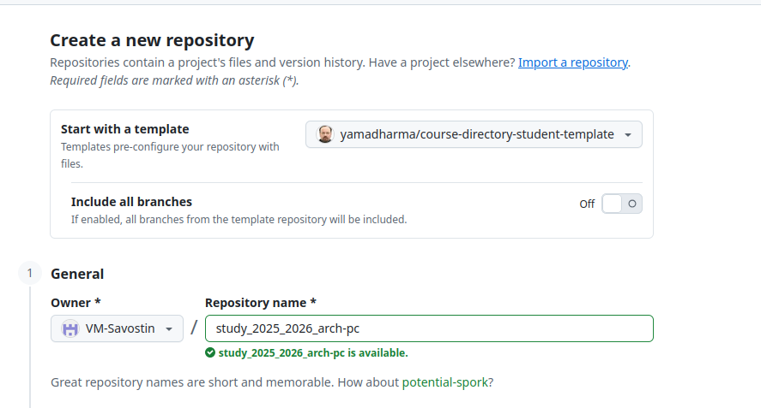
Рисунок 3: Создание репозитория
Делаю предварительную настройку git (рис. 4)
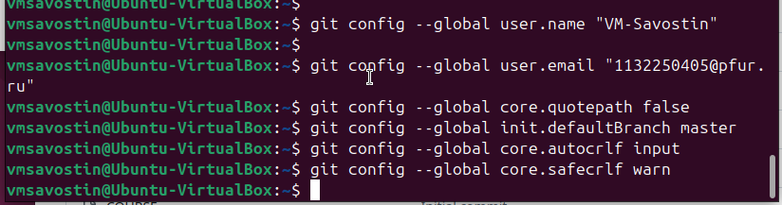
Рисунок 4: Выполнение команд для предварительной настройки Гитхаб
Для последующей работы необходимо сгенерировать пару ключей идентификации (рис. 5)
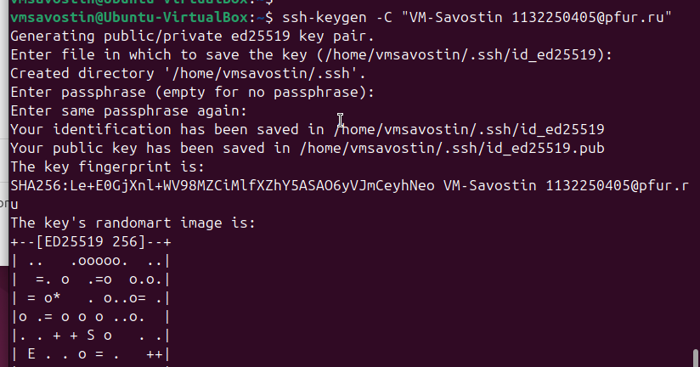
Рисунок 5: Выполнение команд для создания SSH ключа
Теперь необходимо добавить свой ключ на Гитхаб по названием «Title» (рис. 6)
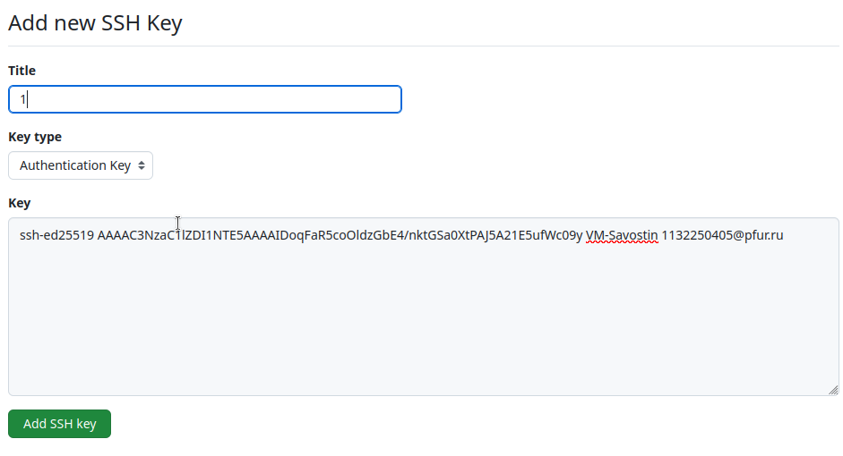
Рисунок 6: Добавление своего ключа на Гитхаб
Далее необходимо создать рабочий каталог (рис. 7)
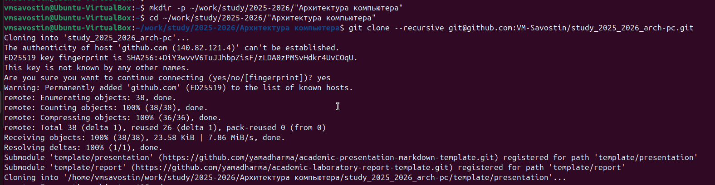
Рисунок 7: Создание рабочего каталога
Теперь я создаю курс (рис. 8)
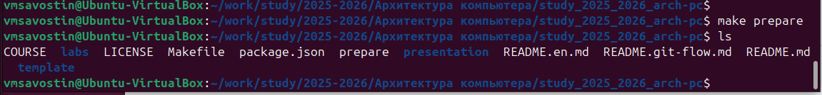
Рисунок 8: Создание курса
Далее нужно отправить эти данные на Гитхаб (рис. 9, рис. 10, рис. 11)
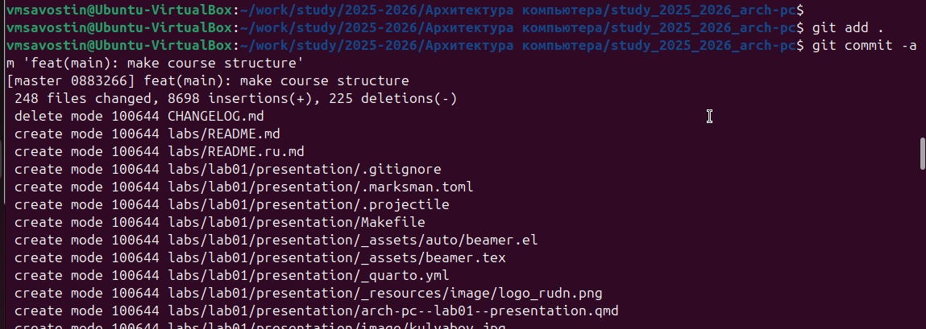
Рисунок 9: Отправка данных на Гитхаб ч.1

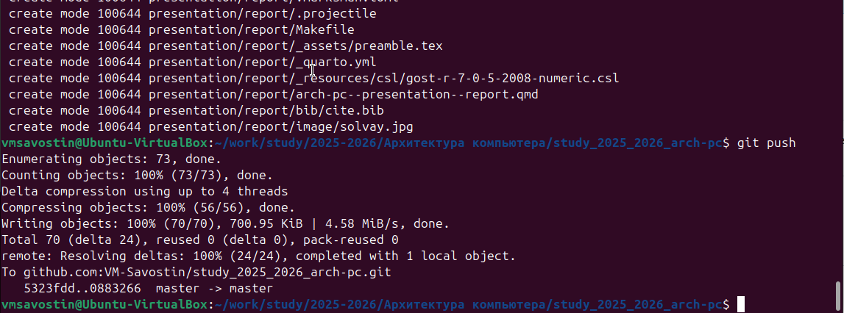
Рисунок 10: Отправка данных на Гитхаб ч.2

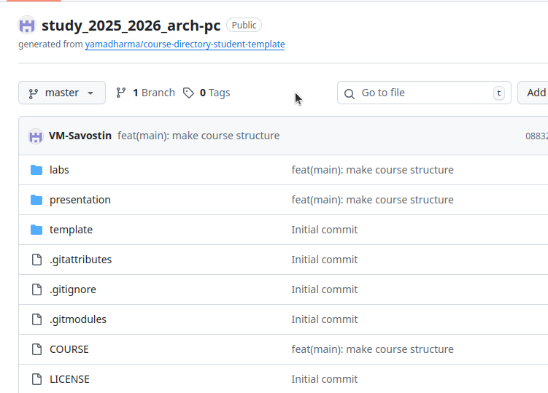
Рисунок 11: Результат проделанной работы

3. Выводы
Я получил навыки по работе с системой контроля версий GitHub.

